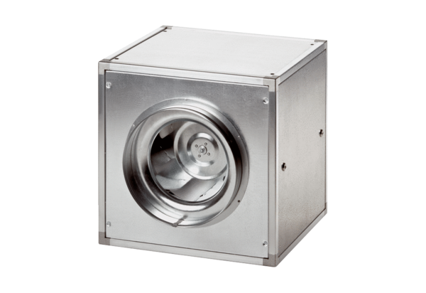Quickbox DSQ 40/4Jedinica za pakiranje: 1 komAsortiman: C
Broj artikla: 0080.0035Proizvođač: MAICO

